


UNIVERSIDAD AUTÓNOMA
DEL ESTADO DE MÉXICO

Facultad de Ingeniería

MATERIA: Sistemas Embebidos

Tarea 1

Docente: Benjamin Perez Clavel

Alumno:Ulises Becerril Valdés

Grupo: 01

Ciclo escolar 2024A

TAREA 1
Rubro | Valor | Calificación
Portada | 5
Introducción | 10
Desarrollo | 60
Conclusiones | 20
Referencias / citas | 5
 | Total/10
 | Firma del docente

13 de febrero de 2024
INTRODUCCIÓN

En el siguiente trabajo se presenta la instalación del software necesario para poder realizar las tareas y prácticas a realizar dentro de la materia de sistemas embebidos. Así mismo de se describen las características del equipo en donde fue instalado el software así como tambien capturas de pantalla del software en ejecución.
DESARROLLO

Prestaciones del equipo de cómputo
La instalación del sofware necesario para la materia de sistemas embebidos se realizó en una lap top de ma marca HP con un sistema operativo Fedora Linux 38. El equipo de cóputo cuenta con un procesador AMD A10 con 16GiB de RAM, además de tener gráficos integrados AMD Radeon R6 y un disco SSD de 500GiB.

¿Los videos fueron de utilidad? ¿Por qué?
Los videos fueron de gran utilidad ya que en ellos se explica perfectamente como es que se pueden realizar las descargas del software además de dar el paso a paso para de esa manera poder instalar los productos necesarios. Es importante poder seguir los videos tambien para poder realizar la integración de las librerías necesarias en el software de simulación así como su traducción al español.

MPLAB en ejecución

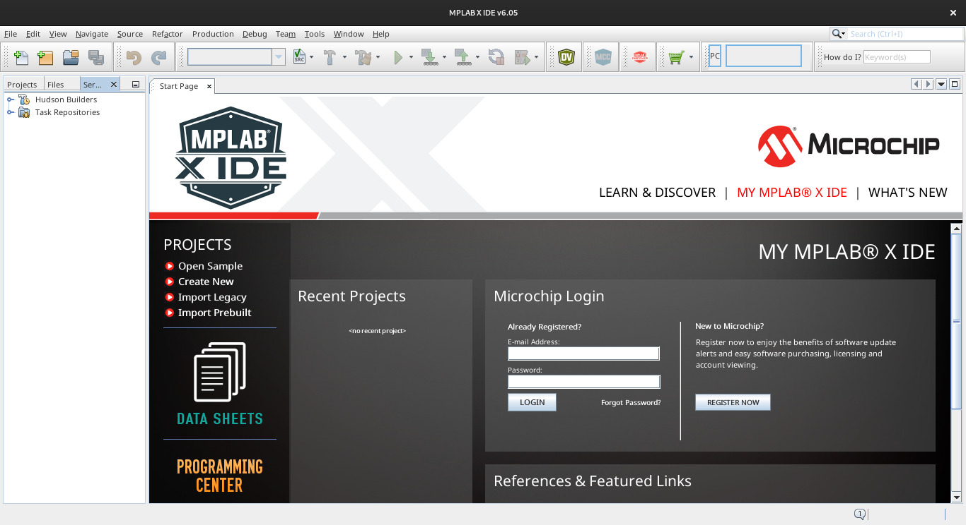

Proteus en ejecución
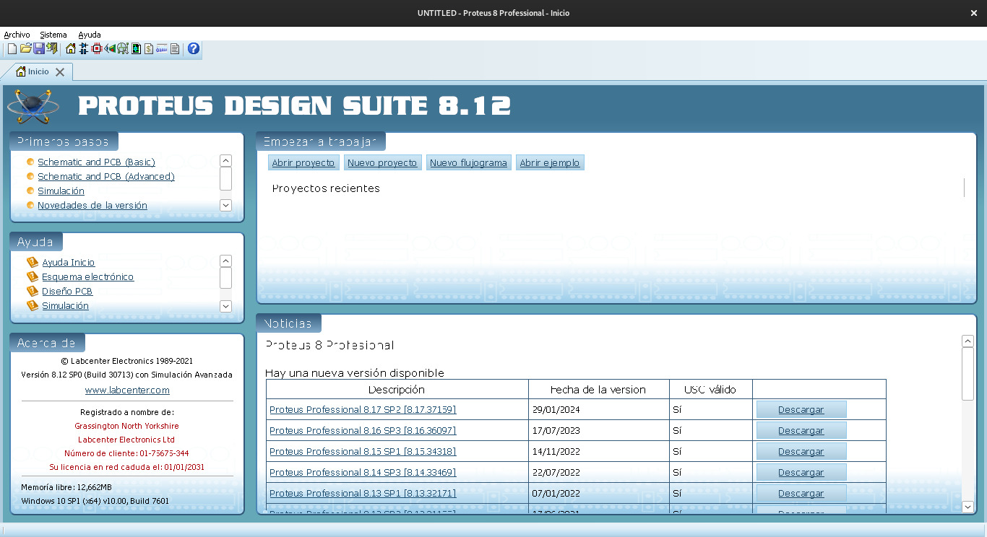

CONCLUSIONES

La instalación de el software para poder realizar los trabajos correspondientes a la materia realmente es una tarea sencilla, a pesar de no ser un sistema operativo Windows, la instalación de todas las herramientas necesarias se realizó de manera correcta y sin complicaciones.
REFERENCIAS

- Videos de instalación:
video 01: https://youtu.be/LDMHUm24nfo
video 02: https://youtu.be/nQahayDYW0g
video 03: https://youtu.be/doQJglLaTyo
- MPLAB software
https://www.microchip.com/en-us/tools-resources/develop/mplab-x-ide

